Karta 3

[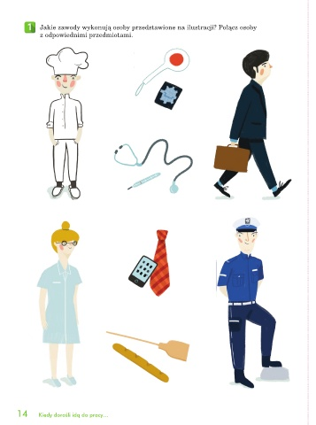](https://www.google.de/url?sa=i&url=https://flipbook.nowaera.pl/dokumenty/Flipbook/Dzieciaki-w-akcji%5bKP%5d%5bcz_4%5d%5bpr_2019%5d/files/basic-html/page16.html&psig=AOvVaw2R0jZwDvxtNMJYH0LxPlYw&ust=1591600785272000&source=images&cd=vfe&ved=0CAIQjRxqFwoTCMDqkJyV7-kCFQAAAAAdAAAAABAa)